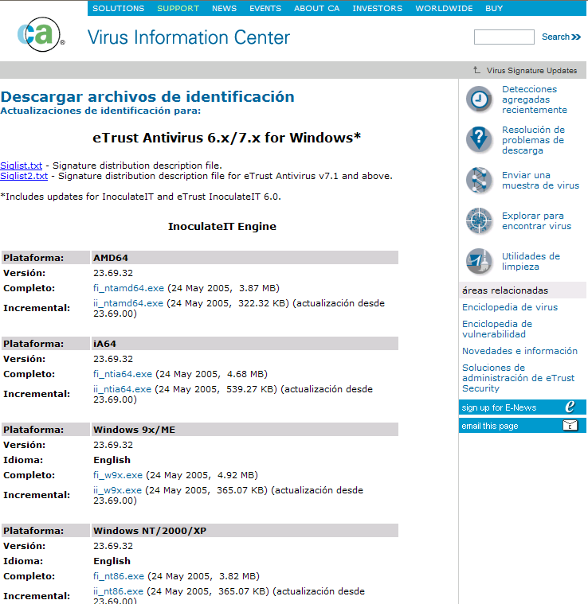
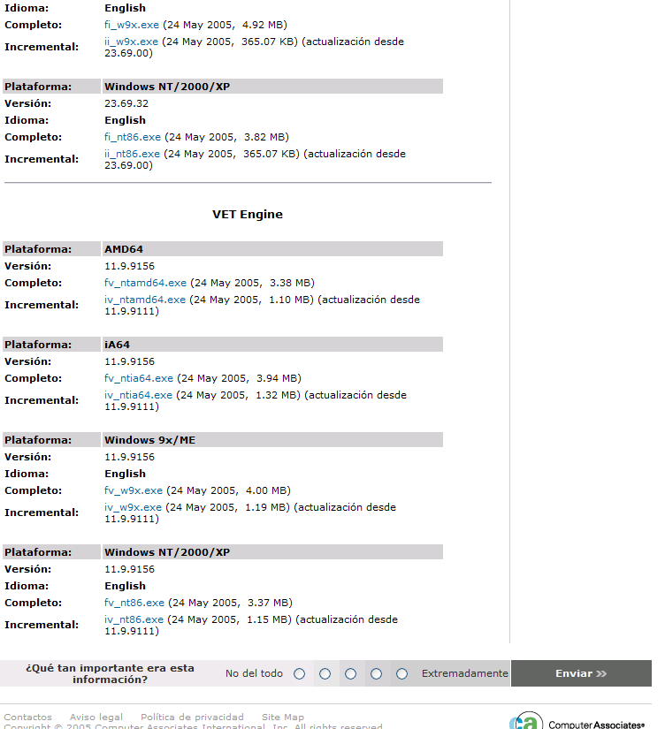
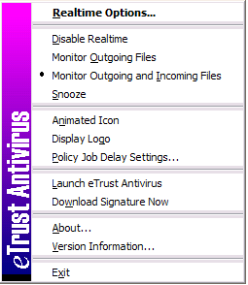
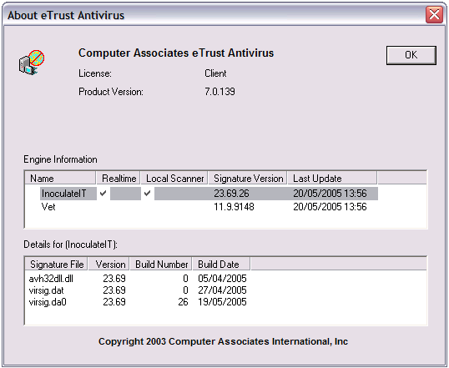
http://www3.ca.com/support/vicdownload/SignDownload.aspx?CID=49737
fv_nt86.exe
fi_nt86.exe
1
2
3
Clic botón derecho
Comprobar fecha ultima actualización
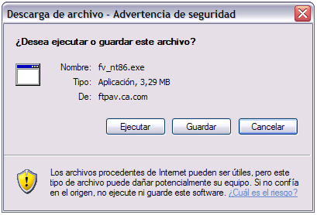
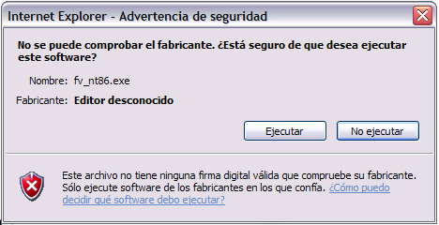
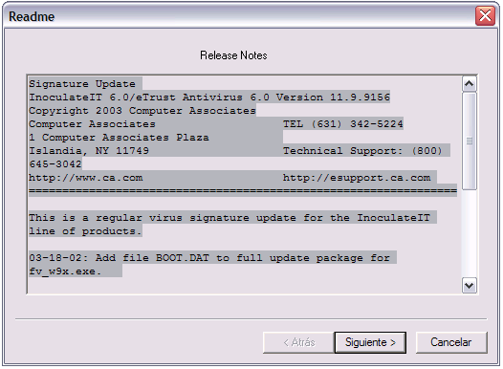
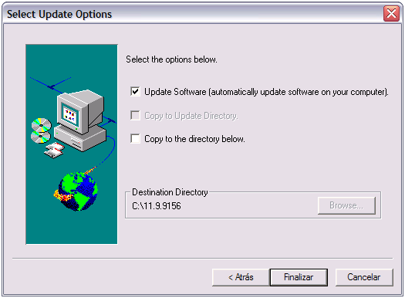
1
2
3 y 4
5
6
Descargar desde Internet las dos actualizaciones
Una vez descargadas, aplicar primero una y luego la otra

